**Manual De Instalación**

**Paso 1: Ejecutar el Programa ‘Mapz_Setup_v1.7.0.exe’.**

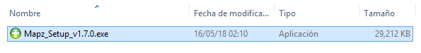

**Nota: Pedirá Permisos de Administrador.**

**Al Ejecutar como Administrador y se abrirá el Programa de Instalación.**

**Paso 2: Seleccione el Idioma de la Instalación y de clic en ‘Aceptar’.**

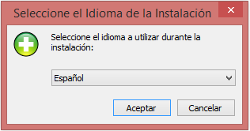

**Paso 3: Seleccione la opción ‘Acepto el acuerdo’ y de clic en ‘Siguiente’.**

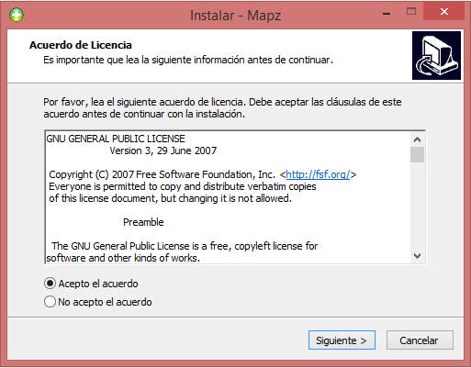

**Paso 4: Seleccione una Ruta de Instalación del Programa y de clic en ‘Siguiente’.**

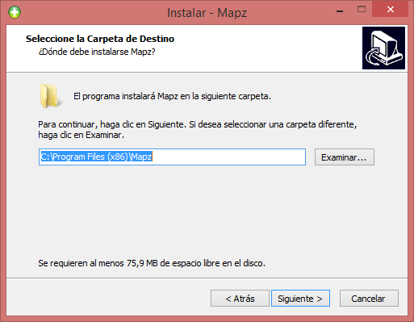

**Paso 5: Elija si se desea crear un Acceso Directo del Programa en el Escritorio y de clic en ‘Siguiente’.**

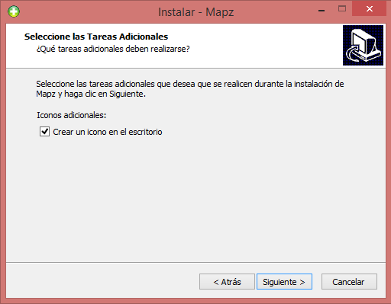

**Paso 6: De Clic en ‘Instalar’.**

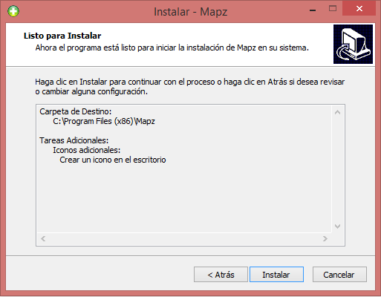

**Paso 7: Espere a que La Instalación Termine.**

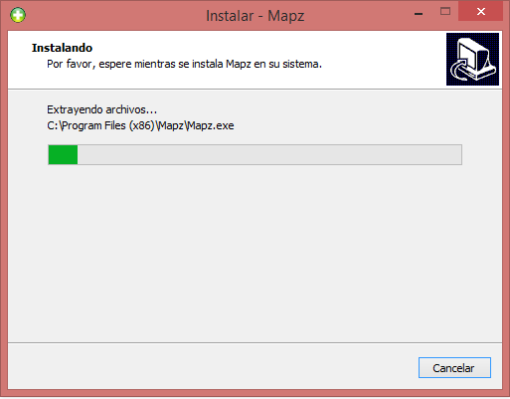

**Paso 8: Presione el botón ‘Finalizar’ y Ejecute el Programa.**

